ESERCIZI DI MATEMATICA DISCRETA I (12/11/2003)

1) Se sommiamo tutti gli elementi della riga numero n del triangolo di Tartaglia:
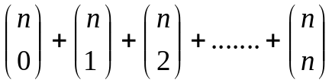
quale numero otteniamo ? (Suggerimento: ricordare il significato “insiemistico" del coefficiente binomiale)
2) Dimostrare che, per ogni naturale n multiplo di 4, il coefficiente binomiale 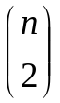 è pari.

3) Dati l'insieme A di cardinalità 5 e l'insieme B di cardinalità 7, quante sono tutte le possibili relazioni R da A a B che si possono costruire ? (sugg. osservare che una relazione corrisponde ad un sottoinsieme di AxB ....)
Tra tutte queste possibili relazioni, quante non sono applicazioni da A a B ?

4) Un editore ha 30 racconti da pubblicare in alcuni volumi e vuole che in ogni volume vi siano 12 racconti e che ognuno dei 30 racconti sia pubblicato esattamente in 8 dei volumi. E' possibili realizzare tali volumi ? In caso di risposta affermativa, quanti volumi si dovranno pubblicare ?

5) Dimostrare, usando il principio di induzione e lo sviluppo della potenza del binomio, che per ogni intero n>0 l’intero n⁵-n è multiplo di 5.

6) Se A è un insieme di cardinalità 10, e se B è un sottoinsieme di A di cardinalità 6, calcolare quanti sono i sottoinsiemi di A che hanno intersezione non vuota con B.
(sugg.: un sottoinsieme di A che ha intersezione vuota con B non è altro che un sottoinsieme di ......)

